МИНИСТЕРСТВО ОБРАЗОВАНИЯ РЕСПУБЛИКИ БЕЛАРУСЬ  
Учреждение образования «БЕЛОРУССКИЙ ГОСУДАРСТВЕННЫЙ   
ТЕХНОЛОГИЧЕСКИЙ УНИВЕРСИТЕТ»

Факультет Информационных технологий

Кафедра Информационных систем и технологий

Специальность 1-40 05 01 «Информационные системы и технологии»

**ПОЯСНИТЕЛЬНАЯ ЗАПИСКА КУРСОВОГО ПРОЕКТА**

по дисциплине «Компьютерные языки разметки»

Тема «Разработка структуры веб-сайта для авиакомпании»

**Исполнитель**

студент 1 курса 3 группы ________________ А.А. Володько

подпись, дата

**Руководитель**

______________ Л. П. Степанова

должность, ученая степень, ученое звание подпись, дата

Допущен(а) к защите __________________________________ _______________

__________________________________ _______________

__________________________________ _______________

дата, подпись

Курсовой проект защищен с оценкой

Руководитель _________________ ______________ Л. П. Степанова

подпись дата инициалы и фамилия

МИНИСТЕРСТВО ОБРАЗОВАНИЯ РЕСПУБЛИКИ БЕЛАРУСЬ

Учреждение образования   
«БЕЛОРУССКИЙ ГОСУДАРСТВЕННЫЙ ТЕХНОЛОГИЧЕСКИЙ УНИВЕРСИТЕТ»

Факультет информационных технологий   
Кафедра информационных систем и технологий

Утверждаю

Заведующий кафедрой

___________ В.В. Смелов

подпись инициалы и фамилия

«___» _________________2023 г.

**ЗАДАНИЕ**

**на курсовое проектирование**

по дисциплине«Компьютерные языки разметки»

Курс 1 Группа: 3 Специальность: 1-40 05 01 «Информационные системы и технологии»

Студент: Володько Артем Алексеевич

**1. Тема:** Web-сайт **«**Авиакомпания»

**2. Срок выполнения курсового проекта** : с 14 февраля 2023 г. по 10 мая 2023 г.

**3. Технические требования :**

3.1 Прототип веб-сайта должен быть разработан с использованием графических редакторов Figma/Adobe XD/Sketch.

3.2 Для хранения данных должен быть использован XML-формат.

3.3 Разметка содержания сайта должна быть выполнена с применением HTML5 и XML.

3.4 Для описания внешнего вида веб-страниц использовать Sass/CSS3.

3.5 Веб-сайт должен содержать:

– семантические теги HTML5;

– графические элементы в форме SVG;

– несколько веб-страниц;

3.6 Верстка сайта должна быть адаптивной и кроссбраузерной;

3.7 Для тестирования использовать Linter.

3.8 Проект и пояснения к проекту должны быть размещены на GitHub.

**4. Содержание пояснительной записки**

1. Титульный лист;

2. Задание на курсовое проектирование;

3. Введение;

4. Постановка задачи;

5. Проектирование веб-сайта

6. Реализация структуры веб-сайта

7. Тестирование веб-сайта

8. Заключение

9. Список использованных литературных источников

10. Приложения (полный исходный текст программы разработанного приложения с подробными комментариями)

**5. Форма представления на GitHub выполненного курсового проекта:**

– Теоретическая часть пояснительной записки курсового проекта должна быть представлена в формате MS Word.

– Оформление записки должно быть согласно правилам.

– Листинги представляются в приложении.

**Календарный план**

|  |  |  |
| --- | --- | --- |
| № п/п | Наименование этапов курсового проекта | Срок выполнения этапов проекта |
| 1 | Задание на курсовое проектирование. Титульный лист | 14.02.2023 |
| 2 | Введение. Постановка задачи | 22.02.2023 |
| 3 | Проектирование веб-сайта | 28.02.2023 |
| 4 | Реализация структуры веб-сайта на HTML5 и внешнего оформления на Sass/СSS3 | 09.03.2023 |
| 5 | Тестирование веб-сайта | 30.03.2023 |
| 6 | Заключение | 22.04.2023 |
| 7 | Список использованных литературных источников. Приложения | 29.04.2023 |
| 6 | Подготовка и оформление пояснительной записки курсового проекта | 3.05.2023 |
| 7 | Сдача и защита курсового проекта | 10.05.2023 |

**5. Дата выдачи задания** «14» февраля 2023 г.

Руководитель __________________ Л. П. Степанова

(подпись)

Задание принял к исполнению _______________________

(дата и подпись студента)

**Содержание**

Введение 5

1 Обзор технических методов. 6

1.1 Обзор аналогичных решений. 6

1.2 Техническое задание. 11

1.3 Выбор средств реализации программного продукта. 11

1.4 Выводы. 12

2 Макетирование страниц веб-сайта. 13

2.1 Выбор способа верстки. 13

2.2 Выбор стилевого оформления. 13

2.3 Выбор шрифтового оформления. 14

2.4 Разработка логотипа. 14

2.5 Разработка пользовательских элементов. 14

2.6 Разработка спецэффектов. 16

2.7 Выводы. 17

3 Реализация структуры веб-сайта. 18

3.1 Структура HTML-документа. 18

3.2 Добавление таблиц стилей Sass и CSS. 18

3.3 Использование стандартов XML (SVG). 19

3.4 Выводы. 19

4 Тестирование веб-сайта. 20

4.1 Адаптивный дизайн веб-сайта. 20

4.2 Кроссбраузерность веб-сайта. 21

4.3 Руководство пользователя. 23

4.4 Выводы. 26

Заключение 27

Список использованных литературных источников 29

ПРИЛОЖЕНИЕ А Прототипы веб-страниц 30

ПРИЛОЖЕНИЕ Б Макеты страниц 31

ПРИЛОЖЕНИЕ В Листинг HTML-документа 32

ПРИЛОЖЕНИЕ Г Листинг SASS 34

ПРИЛОЖЕНИЕ Д Листинг CSS 35

ПРИЛОЖЕНИЕ Е Листинг XML-файлов 36

ПРИЛОЖЕНИЕ Ж Листинг SVG 38

# **Введение**

В современном мире все больше компаний создают свои веб-сайты. Они играют ключевую роль для получения дохода. Сейчас сайт авиакомпании становится центром продаж и взаимодействия с клиентами, поэтому для любой авиакомпании иметь свой собственный сайт является необходимостью. Он не только повышает авторитет, но также демонстрирует компанию потенциальным клиентам.

Основная задача веб-сайта авиакомпании — работать на бизнес. Покупка и бронирование билета, регистрация и проверка рейса должны быть на видном месте, а акции легко находиться и привлекать клиентов, чтобы те не уходили к конкурентам. Преимущество таких сайтов заключается в том, что они помогают любому человеку быстро найти интересующие их билеты и заказать их из дома.

Основной целевой аудиторией сайта являются люди, заинтересованные в легкой и быстрой покупке билетов по самым выгодным ценам.

Для данного курсового проекта были поставлены следующие задачи:

* Разработка уникального дизайна для веб-сайта;
* Наполнение тематической информацией;
* Обеспечение удобного пользовательского интерфейса;
* Разработка адаптивной верстки;
* Разработка контента сайта на XML.

Целью курсового проекта является разработка веб-сайта для авиакомпании с использованием языка разметки HTML5, таблиц стилей CSS и языка программирования JavaScript.

# **Обзор технических методов.**

## **Обзор аналогичных решений.**

Сегодня у всех авиакомпаний есть свой веб-сайт, на котором пассажиры могут узнать о компании, заказать билеты, зарегистрироваться, а также проверить нужный им рейс. В пример можно привести веб-сайт авиакомпании «Аэрофлот». Представлено на рисунке 1.1

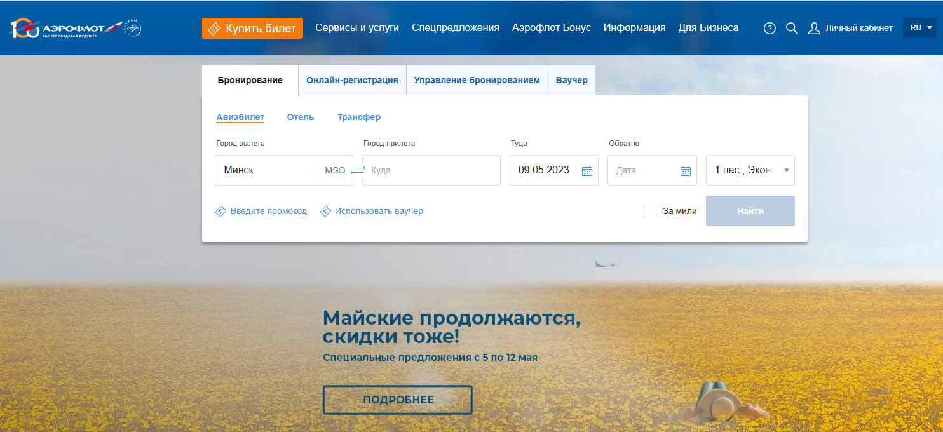

Рисунок 1.1 – Веб-сайт компании «Аэрофлот»

При загрузке сайта пользователь сразу видит главное меню, в котором размещен логотип компании. При наведении на пункты меню, оно становится выпадающим. Также на сайте сразу же предоставляется возможность забронировать билет, выбрав город вылета и город прилета, время отправки и многое другое. Также клиентов при загрузке сайта встречает слайдер, состоящий из перечислений преимуществ компании.

Кроме этого, на главной странице размещен блок со специальными предложениями. При наведении на любой из городов появляется модальное окно с информацией о поездке. Специальные предложения представлены на рисунке 1.2

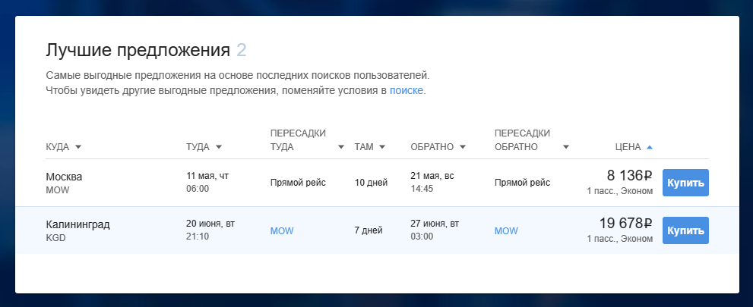

Рисунок 1.2 – Блок со специальными предложениями

По информационному наполнению сайт «Аэрофлота» не уступает своим конкурентам. Можно узнать не только марку самолета, но и посмотреть его изображение, ознакомиться с расположением кресел, взглянуть на меню или распечатать себе содержание развлекательного контента, предоставляемого в пути. Подробная информация о маршрутах, аэропортах, ценах и специальных акциях компании также присутствует на сайте.

Сайт является адаптивным к экранам различной ширины, что позволяет использовать его на разных устройствах. Адаптивная верстка показана на рисунке 1.3

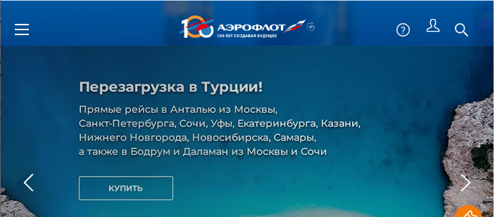

Рисунок 1.3 – Адаптивная верстка сайта компании «Аэрофлот»

Все блоки перестраиваются друг за другом и изменяют свой масштаб. Начиная с экранов с разрешением 1450 px, главное меню скрывается для удобства, посмотреть его можно нажав на «кнопку-бургер».

Из минусов на сайте можно отметить то, что есть функция онлайн-регистрации на посадку, но она реализована только для нескольких аэропортов. В идеале данная услуга должна распространяться на все аэропорты присутствия компании. Также можно выделить визуальный шум сайта, возникающий из-за большого количества навигационных элементов и множества броских картинок.

Еще в пример можно привести веб-сайт авиакомпании «Белавиа». Сразу же видно шапку сайта, которая является фиксированной. В шапке расположены логотип, список, с возможностью смены языка всего сайта, а также «кнопка-бургер», нажав на которую откроются пункты главного меню. Сайт «Белавиа» представлен на рисунке 1.4

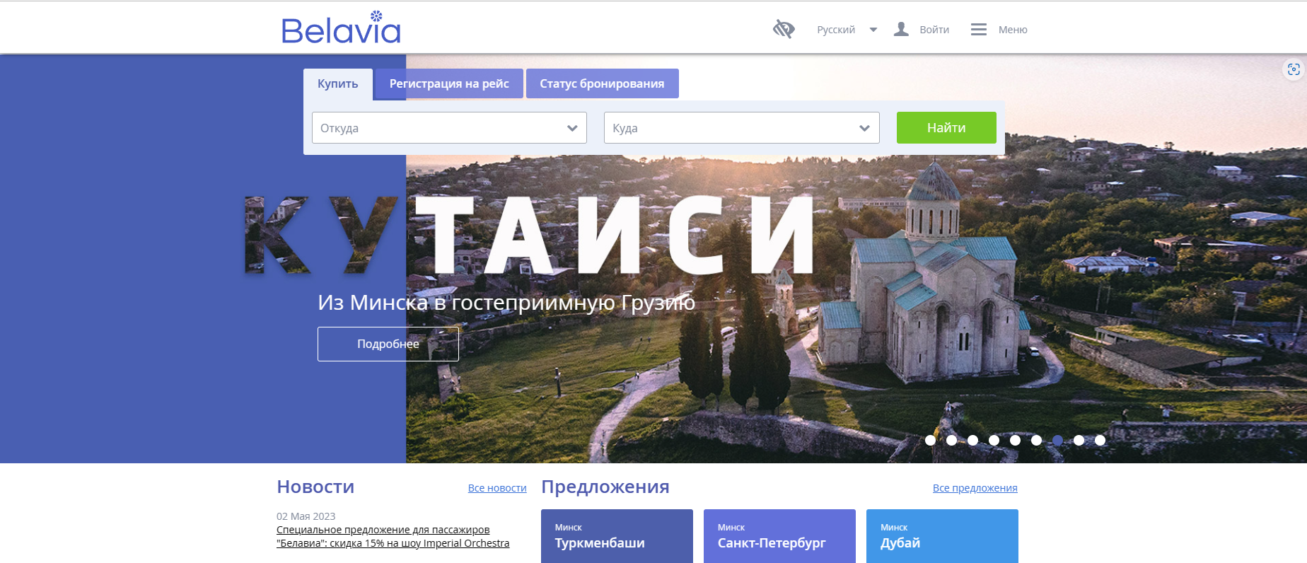

Рисунок 1.4 – Веб-сайт «Белавиа»

Как и в предыдущем примере, на сайте размещен слайдер, в котором размещены предложения рейсов в разные города. Также сразу предоставляется возможность купить билет, зарегистрироваться на рейс и узнать статус бронирования.

Далее на веб-сайте размещены новости компании, а также специальные предложения. В футере сайта размещены полезные ссылки, а также иконки социальных сетей, при клике на которые можно перейти в соответствующие соцсети компании.

Этот сайт тоже является адаптивным под устройства разной ширины. Помимо этого, он имеет резиновую верстку, что поможет использовать его на множестве разных устройств. Адаптивный дизайн для мобильный устройств показан на рисунке 1.5

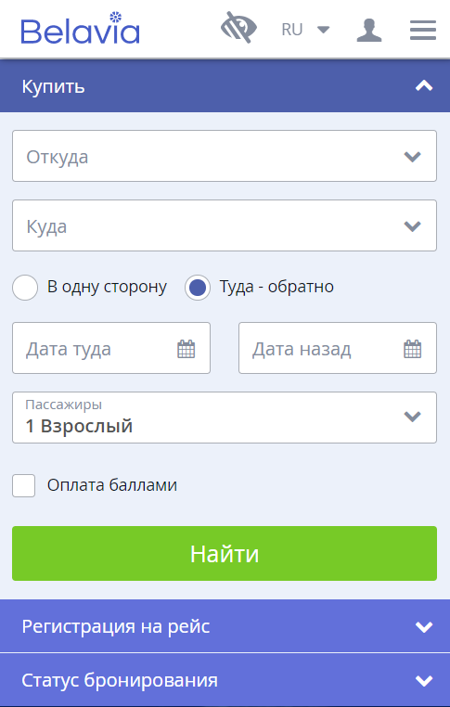

Рисунок 1.5 – Адаптивный дизайн для телефонов веб-сайта «Белавиа»

Сайт удобен для пользования и имеет весь необходимый для своей темы функционал.

Также в пример можно привести веб-сайт авиакомпании «Эйр Астана». На данном сайте в шапке сайта размещаются логотип компании, а также ссылки на другие страницы. Также представлен слайдер с наиболее популярными рейсами. И, как в предыдущих примерах, пользователь сразу же может найти интересующие рейсы, выбрав нужный характеристики. Есть возможность изменить бронь, узнать ее статус и зарегистрироваться. Главная страница сайта размещена на рисунке 1.6

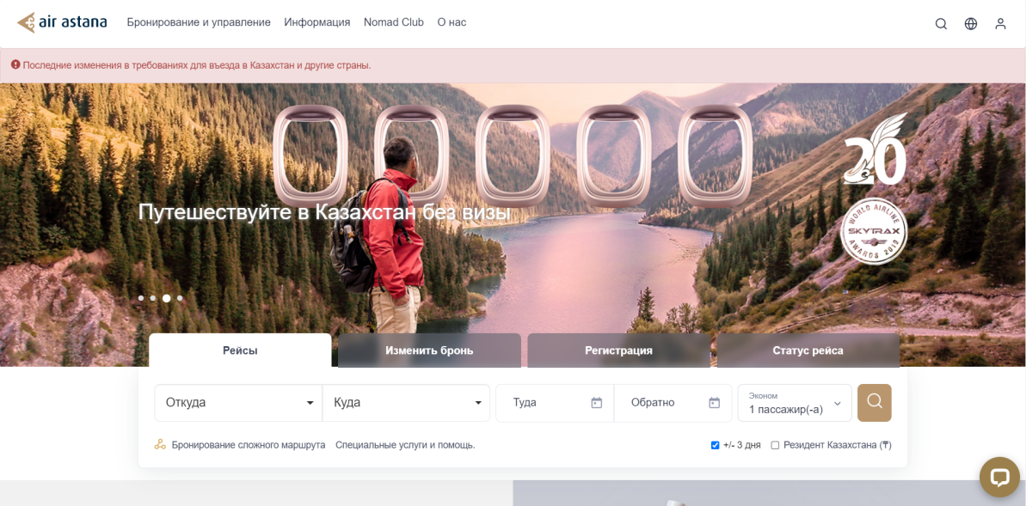

Рисунок 1.6 – Веб-сайт авиакомпании «Эйр Астана»

Ниже представлены блоки с главными новостями авиакомпании. Один из блоков представляет собой слайдер. Из отличий данного сайта от других можно отметить возможность оформления подписки для получения специальных предложений и новостей от авиакомпании.

Сайт является адаптивным и имеет резиновую верстку. Адаптивный дизайн для телефонов представлена на рисунке 1.7

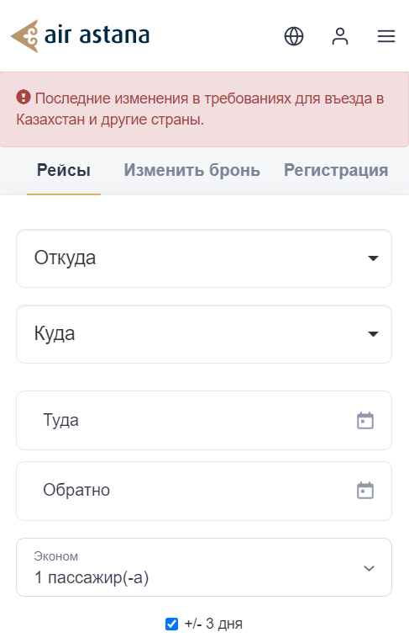

Рисунок 1.7 – Адаптивный дизайн веб-сайта «Эйр Астана»

Все блоки равномерно перестраиваются друг за другом при уменьшении разрешения экрана устройства.

## **Техническое задание.**

Данный программный продукт предоставляет услуги заказа билета на дому. Основным предметом разработки является многостраничный сайт, содержащий информацию о билетах и акциях, возможных для заказа. Основным контентом предполагаются текстовые блоки и фотоматериалы о перелетах. Данный проект предназначен как сайт для привлечения большего количества людей к путешествиям.

Сайт должен быть адаптивным, комфортным в использовании, многофункциональным, интуитивно понятным, а также иметь приятный дизайн. Кроме этого, веб-сайт компании должен предоставлять структурированную и важную информацию.

Задачами данного программного продукта являются:

* Разработка уникального дизайна для веб-сайта;
* Наполнение тематической информацией;
* Обеспечение удобного пользовательского интерфейса;
* Разработка адаптивной верстки;
* Разработка контента сайта на XML.

## **Выбор средств реализации программного продукта.**

Сайт разрабатывается с помощью редактора кода Visual Studio Code. VS Code — редактор исходного кода, разработанный Microsoft для Windows, Linux и macOS. Позиционируется как «лёгкий» редактор кода для кроссплатформенной разработки веб— и облачных приложений. Включает в себя отладчик, инструменты для работы с Git, подсветку синтаксиса.

Для создания макета сайта будет использоватьсся Figma - онлайн-сервис для создания интерфейсов и прототипирования.

При создании сайта и его функционала будут использованы HTML, CSS, JavaScript и XMl.

HTML — стандартизированный язык разметки документов. Большинство веб—страниц содержат описание разметки на языке HTML. Язык HTML интерпретируется различными браузерами, что делает его лидером среди других языков разметки.

CSS — набор параметров форматирования, который применяется к элементам документа, чтобы изменить их внешний вид. Зачастую возможностей HTML для оформления элементов сайта не хватает, поэтому CSS становится мощным инструментом для реализации дизайна.

В браузере для JavaScript доступно всё, что связано с манипулированием веб-страницами, взаимодействием с пользователем и веб-сервером.

XML (eXtensible Markup Language) — язык разметки, созданный для хранения, транспортировки и обмена данными между различными системами. XML —это не исполняемый код, а язык описания данных.

## **Выводы.**

В разделе «Обзор технических методов» была предоставлена информация о проекте, сформированы требований к программному продукту, а также выявлены основные задачи программного продукта.

Кроме того, были выбраны средства реализации продукта. Сайт будет разрабатываться с помощью HTML, CSS, JavaScript и XML.

# **Макетирование страниц веб-сайта.**

## **Выбор способа верстки.**

Когда веб-ресурсы имеют фиксированную ширину, их неудобно использовать на некоторых дисплеях. Сайт может не влезать в окно или, наоборот, быть слишком маленьким. Поэтому было принято решение реализовать резиновую верстку веб-сайта. С помощью такой верстки можно создать сайт, который будет удобен для просмотра на устройствах с самым различным расширением. **Резиновая верстка сайта позволяет «заполнить» все пространство окна браузера.**

Некоторые части сайта будет выполнены с использованием CSS Flexbox. CSS Flexbox — это технология для создания сложных гибких макетов за счёт правильного размещения элементов на странице. Технология flexbox применялась из-за ее возможности делать все блоки «резиновыми». Элементы могут сжиматься и растягиваться по заданным правилам, занимая нужное пространство.

## **Выбор стилевого оформления.**

Макеты сайта предоставлены в приложении 2.

По мере того, как WEB среда развивается, меняются восприятие пользователем дизайна и оформления контента. В моде лаконичность оформления и простота визуальных решений, кроме того, необходимо учитывать еще и пользовательские ожидания.

Цвета для веб-дизайна играют огромную роль. Для реализации проекта были выбраны светло-голубые тона, так как они не нагружают восприятие пользователей. Палитра сайта предоставлена на рисунке 2.1

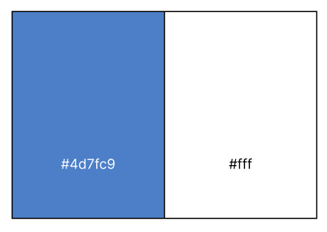

Рисунок 2.1 – Палитра веб-сайта

Палитра была подобрана из следующих соображений: большое количество темных оттенков в оформлении сайта может оттолкнуть пожилых пользователей, светлые же оттенки привлекают гораздо больше; голубой цвет вызывает ассоциацию неба; яркие цвета могут оттолкнуть пользователей из-за ощущения визуального шума.

## **Выбор шрифтового оформления.**

Шрифт является важной частью любого сайта. Помимо стиля, он должен также подходить и теме сайта. Для удобства читаемости и поддержания стиля в качестве основного шрифта был использован шрифт «PT Sans», кроме этого, для некоторых элементов сайта применялись шрифты «Open Sans» и «Ubuntu». Гарнитура использует классические пропорции для придания буквам гармонии и элегантности.

## **Разработка логотипа.**

Выбор логотипа это один из самых важных этапов для разработки хорошего сайта. Он должен узнаваться на фоне конкурентов, быть простым и запоминающимся. Качественный логотип отработает любые средства, вложенные в его создание. В связи с этим, был разработан логотип, который предоставлен на рисунке 2.2



Рисунок 2.2 – Логотип веб-сайта

Для данного программного продукта был выбран логотип, напоминающий по очертанию самолет. Такой логотип прекрасно отражает главную тему сайта, а также привлекает потенциальных клиентов, что однозначно увеличит доход компании.

## **Разработка пользовательских элементов.**

Для навигации по главной странице сайта будет создано меню, с пунктами «Главная», «Акции», «Преимущества» и «Контакты». При клике на каждый из пунктов меню будет осуществляться перемещение на соответствующую часть страницы.

Кроме того, будет создана кнопка «Заказать билет прямо сейчас». При клике на нее клиент сможет перейти на форму, где должен заполнить всю необходимую информацию для покупки билета. Форма предоставлена на рисунке 2.3

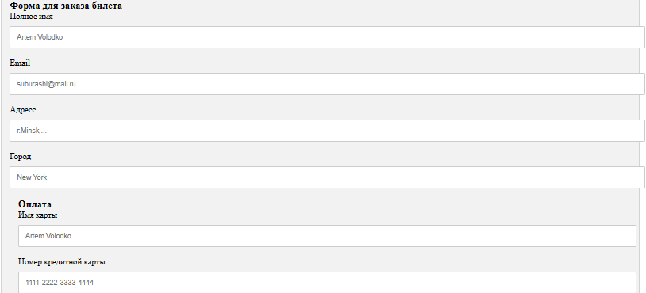

Рисунок 2.3 – Форма для заказа билета

Также на сайте будет предоставлена возможность оставить отзыв и узнать отзывы других пассажиров об авиакомпании. Для этого планируется создать блок с кнопками «Оставить отзыв» и «Отзывы». Для того чтобы пользователь смог разместить свой отзыв будет создана форма, представленная на рисунке 2.4

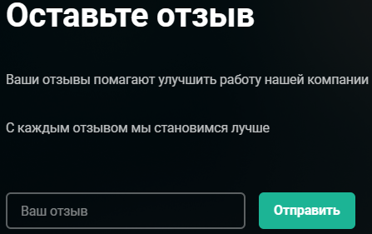

Рисунок 2.4 – Форма для отзыва

Также на сайте будет создана форма, которая позволяет обратиться напрямую к компании с каким-либо вопросом. Форма размещена на рисунке 2.5

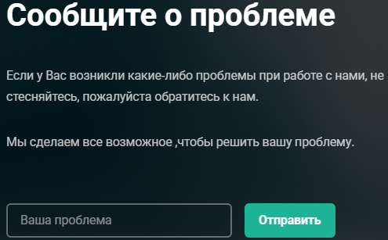

Рисунок 2.5 – Форма «Написать нам»

Кроме этого, на сайте планируется сделать множество полезных ссылок, которые смогут помочь посетителям удостовериться в надежности данной авиакомпании.

## **Разработка спецэффектов.**

Для данного программного продукта будут разрабатываться следующие спецэффекты: у некоторой части кнопок при наведении будет меняться цвет, представлено на рисунке 2.6.

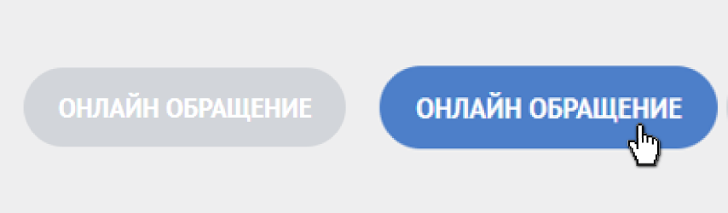

Рисунок 2.6 – Кнопка со спецэффектом

Похожий спецэффект будет применяться к иконкам социальных сетей в футере сайта. Это продемонстрировано на рисунке 2.7



Рисунок 2.7 – Иконки социальных сетей со спецэффектом

Также будет добавлено появление навигационного меню при прокрутке определенной высоты сайта.

## **Выводы.**

При создании макета заранее учитывалось то, что программный продукт будет адаптивным. С этой целью прототип сайта составлялся из блоков для разнообразной вариативности их расположения на устройствах различной ширины.

В ходе разработки стилевого оформления были выделены: основной шрифт, способ верстки, цветовая палитра сайта, разработка уникального логотипа и спецэффектов.

# **Реализация структуры веб-сайта.**

## **Структура HTML-документа.**

Весь HTML-документ подразделяется на несколько частей: объявление типадокумента и тег HTML, включающий в себя следующие элементы: головную часть (Head) и тело (Body).

Элемент head содержит описательную информацию о самом документе. То, что в нем упоминается, не должно отображаться в браузере, но передает ему некоторую информацию. Например, заголовок, используемые таблицы стилей, скрипты и другую информацию.

Body содержит все, что мы хотим вывести на веб-странице. Это часть HTML-документа, которая отображается в браузере.

В body были размещены: навигационное меню, основной контент и подвал сайта. Листинги шапки и подвала сайта предоставлены в приложении 3. Для разработки меню применялись такие семантические теги как header и nav. Для подвала сайта применялся семантический тег footer.

Для размещения элементов на сайте использовался CSS Flexbox. Пример использования представлен на листинге 3.3

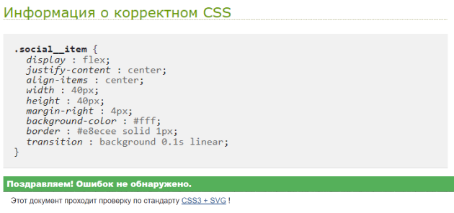

Листинг 3.3 – CSS Flexbox на веб-сайте

Данный код используется для размещения иконок социальных сетей в подвале веб-сайта.

## **Добавление таблиц стилей Sass и CSS.**

Для добавления стилей на сайт использовался Css и препроцессор Sass.

Главными преимуществами Sass (SCSS) перед CSS является прежде всего автоматическая кроссбраузерность при компиляции Sass (SCSS), а также наличие вложенности в отличие от CSS. Еще одной возможностью и отличительной чертой Sass является наличие переменных. Использование вложенности и переменных в курсовой работе продемонстрировано в приложении Г.

Кроме Sass, в данном программном продукте используется Css. Применение CSS продемонстрировано в приложении Д.

## **Использование стандартов XML (SVG).**

В проекте для описания данных использовался язык разметки XML. С помощью него была создана страница с графиком работы главного офиса авиакомпании. Листинг XML кода представлен в приложении Е.

Для качественного отображения картинок, на любом устройстве, было решено применять SVG-изображения.

В качестве SVG-изображения использовался логотип авиакомпании. Он представлен на рисунке 2.2

Еще в подвале сайта размещены SVG иконки социальных сетей, при клике на которые можно перейти в соответствующую соцсеть компании. Представлено на рисунке 2.7

## **Выводы.**

В этом разделе представлены и описаны структура HTML-документа, подключение каскадной таблицы стилей CSS и препроцессора Sass, указано, где и как использовались SVG-изображения, а также предоставлен способ использования языка разметки XML.

# **Тестирование веб-сайта.**

## **Адаптивный дизайн веб-сайта.**

Адаптивность сайта создавалась с использованием медиазапросов. Вся верстка является резиновой, поэтому сайт будет корректно отображаться и на других устройствах. На рисунке 4.1 представлен адаптивный дизайн сайта для главной страницы веб-сайта.

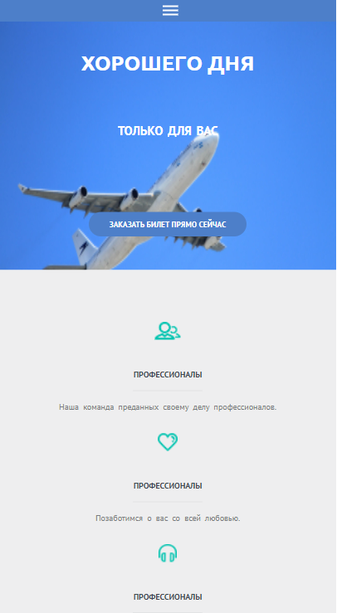.

Рисунок 4.1 – Адаптивный дизайн для главной страницы

Все блоки перестраиваются друг за другом и меняют свой масштаб. Также адаптивны и картинки. В мобильной версии сайта навигационное меню скрыто для удобства, просмотреть его можно нажав на «кнопку—бургер».

## **Кроссбраузерность веб-сайта.**

Разные пользователи используют разные браузеры, что осложняет работу верстальщикам, так как не все свойства CSS используются одинаково во всех браузерах. Для этого и была придумана кроссбраузерность — способность веб-ресурса отображать одинаково и работать во всех популярных браузерах, без всяких проблем.

Веб-сайт корректно отображается в некоторых современных браузерах, как например Chrome. Представлено на рисунке 4.2

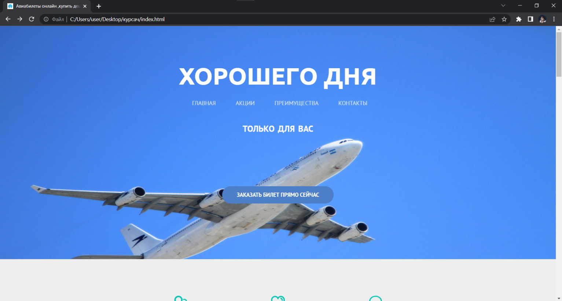

Рисунок 4.2 - Работоспособность в Chrome

Также можно отметить хорошую работу веб-сайта в браузере Microsoft Edge. Работоспособность в этом браузере продемонстрирована на рисунке 4.3

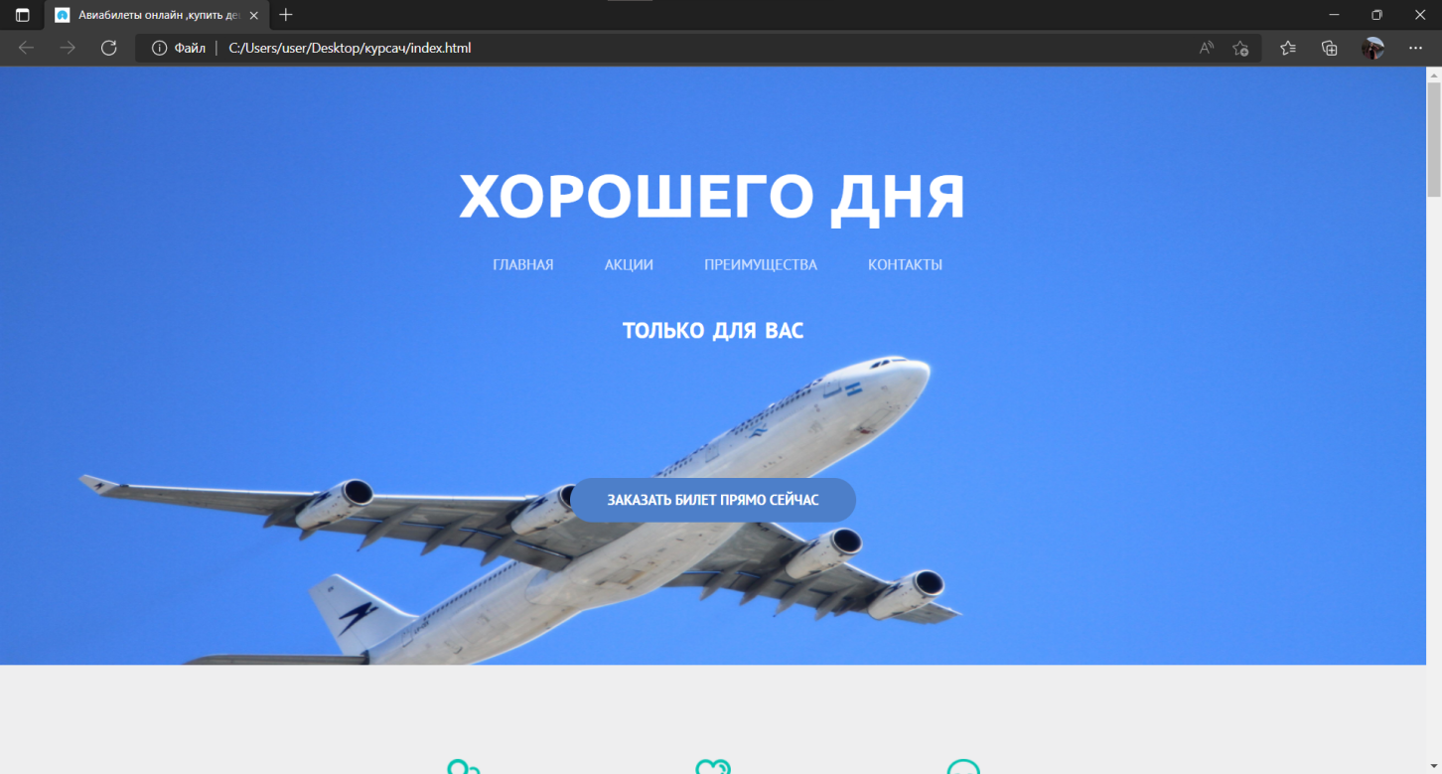

Рисунок 4.3 - Работоспособность в Microsoft Edge

Кроме этого, сайт корректно отображается в таком браузере как Opera GX. Это продемонстрировано на рисунке 4.4

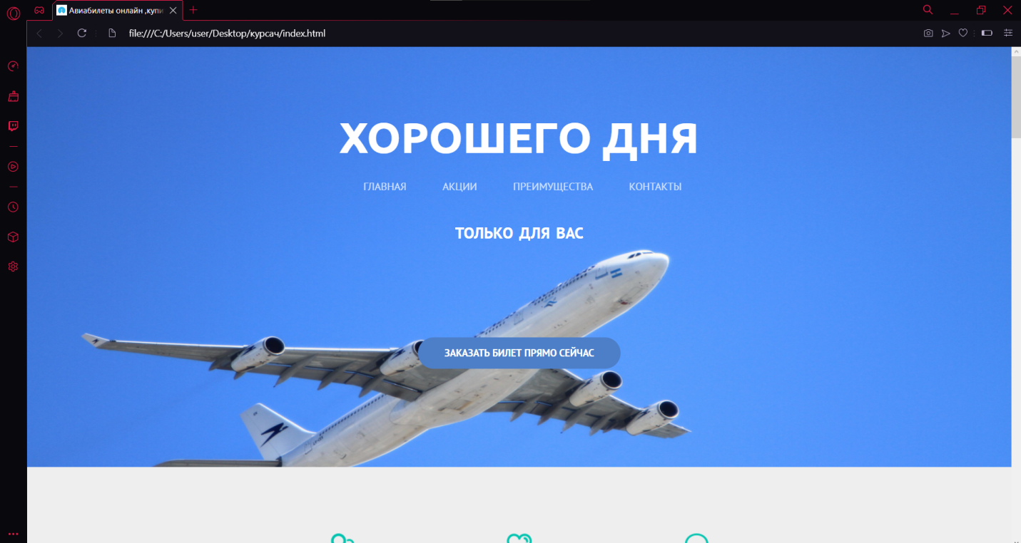

Рисунок 4.4 - Работоспособность в Opera GX

Как можно заметить - сайты ничем не отличаются друг от друга независимо от того, какой используется браузер. Шрифты, цвета, фотографии и отступы сохраняют свои свойства и никак не меняются.

## **Руководство пользователя.**

Как только пользователь зайдет на сайт, он увидит меню, с помощью которого клиент может перемещаться по разным частям страницы, кроме этого, пользователи сразу могут увидеть кнопку «Заказать билет прямо сейчас». При клике на нее, можно перейти на форму для покупки билета. В форме необходимо указать ФИО, email, адрес и город проживания, а также указать данные банковской карты.

Также на главной странице размещен блок, с преимуществами данной авиакомпании. Этот блок показан на рисунке 4.5

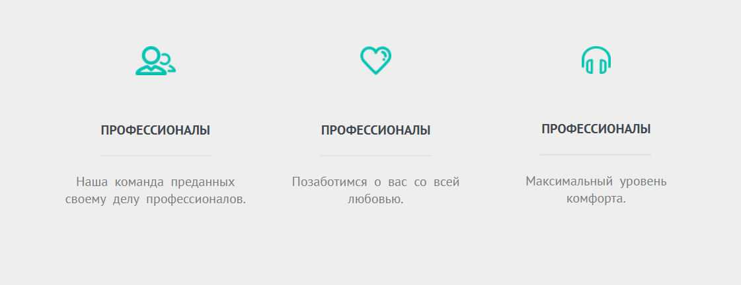

Рисунок 4.5 – Блок с преимуществами

Помимо этого, пользователь может увидеть блок с рейсами, на которые авиакомпания предоставляет скидки, показано на рисунке 4.6

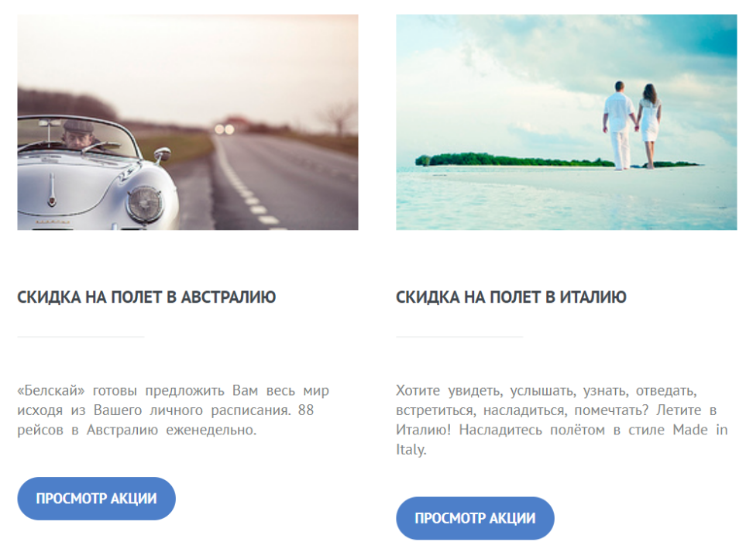

Рисунок 4.6 – Блок с рейсами

При клике на кнопку «Просмотр акции», клиенты могут перейти на отдельную страницу с описанием предложения.

Ниже находится блок «Справочная служба». Там размещена вся контактная информация авиакомпании: номер телефона, электронная почта и адрес. Кроме этого, в блоке размещены две кнопки: «Онлайн обращение» и «График работы». Представлено на рисунке 4.7

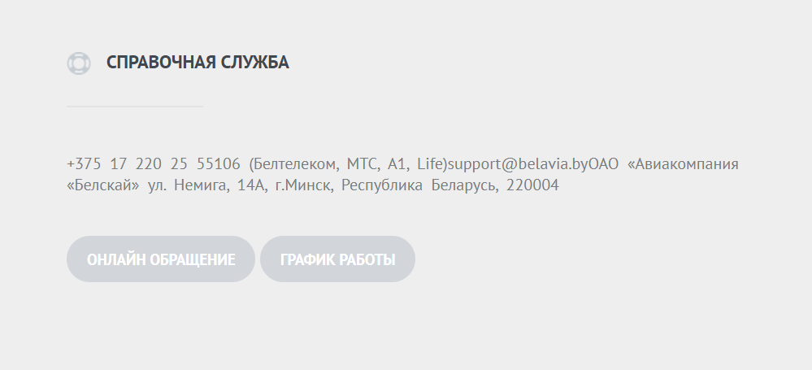

Рисунок 4.7 – Блок «Справочная служба»

При клике на кнопку «Онлайн обращение» пользователи могут оставить свой вопрос авиакомпании. Они переходят на страницу с формой, где указывают необходимую информацию для связи и, собственно, сам вопрос.

Если клиенту интересно время работы главного офиса, он может его узнать при клике на кнопку «График работы».

Также на сайте размещена информация о данной авиакомпании. Клиенты могут узнать подробнее о ее флоте и деятельности. На странице располагается краткая информация, а если пользователи захотят узнать больше, им необходимо нажать на кнопку «Проверьте это». Блок с информацией представлен на рисунке 4.8.

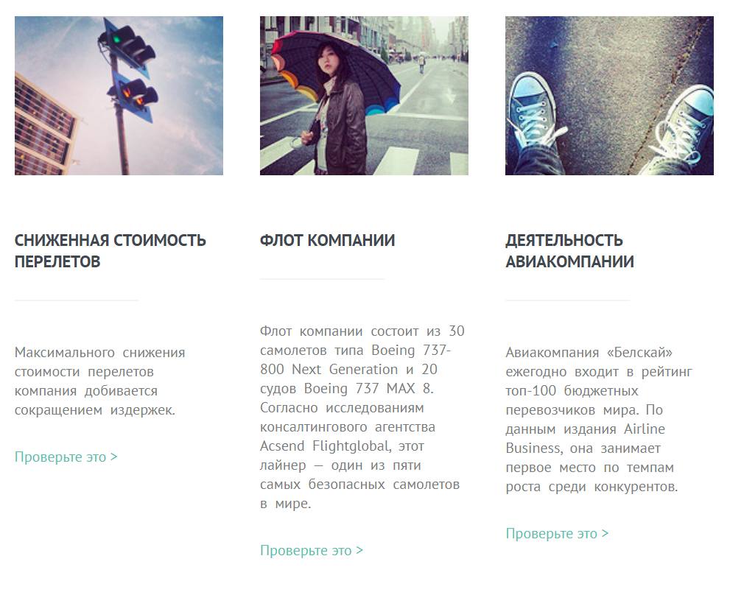

Рисунок 4.8 – Информация об авиакомпании

Для того чтобы новые клиенты компании могли узнать мнение других пассажиров, а также рассказать свое, была добавлена возможность размещения и чтения отзывов. Блок с соответствующей темой показан на рисунке 4.9

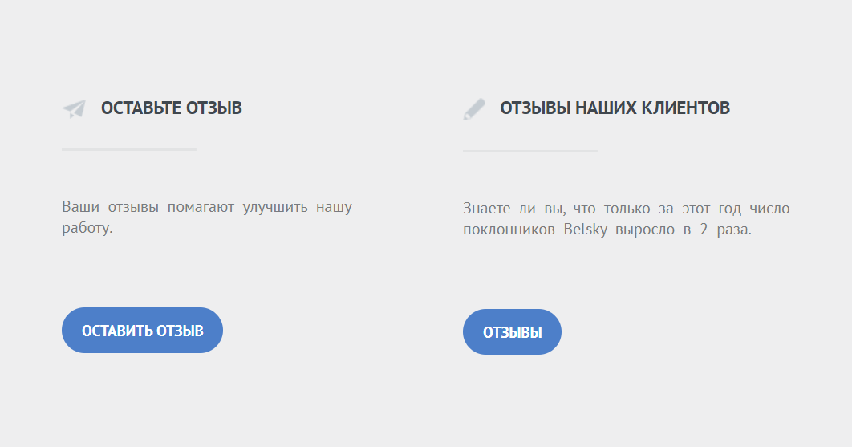

Рисунок 4.9 – Блок с отзывами

Если пользователь захотел оставить отзыв – ему необходимо нажать на кнопку с соответствующим текстом. При клике на нее клиент автоматически переходит на страницу с формой.

А если пользователь захотел увидеть отзывы других пассажиров и кликнул на кнопку «Отзывы» - то он перейдет на страницу, где размещены комментарии других клиентов. Эта страница показана на рисунке 4.10

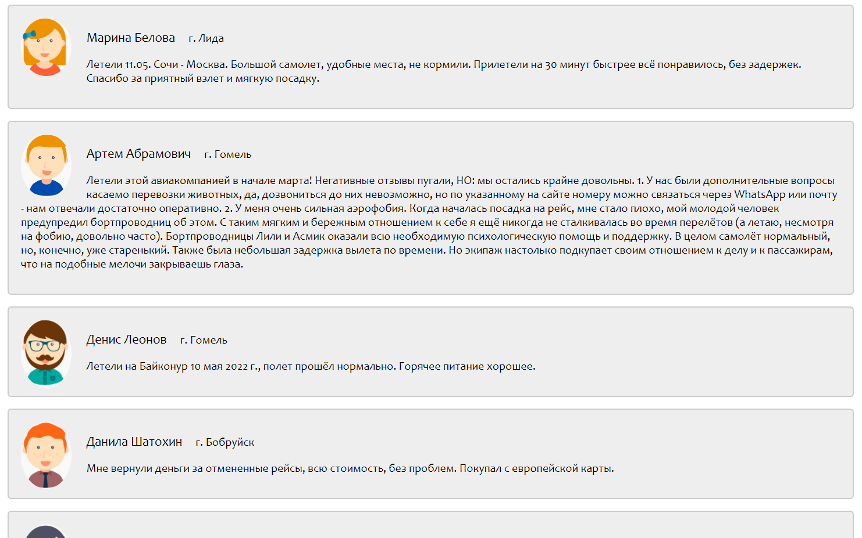

Рисунок 4.10 – Отзывы пользователей

Кроме этого, было добавлено обращение ко всем посетителям веб-сайта. Там указаны ответы на самые часто задаваемые вопросы.

## **Выводы.**

В этом разделе была рассмотрена адаптивность и кроссбраузерность веб-сайта. Выяснили, что данный программный продукт корректно работает в таких современных браузерах как Chrome, Microsoft Edge и Opera GX. Кроме этого, было описано руководство пользователя.

# **Заключение**

Подведем итог курсовой работы, целью которого являлось создание веб-сайта для авиакомпании «Белскай».

Финальная версия веб-сайта предоставляет пользователям возможность совершать онлайн-покупки билетов на самолет в любую точку мира с особенной лёгкостью. Сайт не загромождается ненужными элементами, однако имеет приятный и понятный интерфейс, который позволяет клиенту быстро найти нужный ему рейс, или же подобрать что-либо из представленных авиакомпанией. Сайт содержит в себе несколько основных разделов: главная страница, формы для покупки билета, для добавления комментария и для онлайн обращения, страницы с акциями, с графиком работы и с отзывами других пользователей.

Итоговый сайт был создан с помощью редактора Visual Studio Code. В процессе создания проекта были получены новые знания HTML, CSS и Sass. Для разработки были использованы технологии, не изучаемые на данном курсе, такие, как JavaScript. Была проведена работа с настройкой, подключением и использованием языка разметки XML.

В ходе выполнения данного курсового проекта были рассмотрены аналогичные решения. В процессе осмотра выяснилось, каких тенденции в разработке дизайна веб-сайта стоит придерживаться.

При формировании технического задания были продумано содержание основных страниц веб-сайта.

Также была использована технология CSS Flexbox, которая помогла разместить элементы сайта в нужном порядке и сделала их более «резиновыми».

Сам сайт был разработан в минималистичном стиле, который прослеживается на всех страницах и во всех составляющих элементах сайта. Была подобрана палитра, которая наиболее подходит тематике сайта.

Были разработаны пользовательские элементы, спецэффекты и логотип, для идентификации веб-сайта, среди миллионов других интернет-ресурсов.

Получены новые навыки создания адаптивности и дизайна.

Веб-сайт был создан таким образом, чтобы отвечать всем требованиям пользователя – качество, удобство и доступность. Анализируя сайты с подобной тематикой, подбора качественных фотоматериалов и информации, был разработан лаконичный и удобный для использования дизайн сайта, для создания которого был изучен онлайн-сервис для разработки интерфейсов и прототипирования – FIGMA.

Для качественного отображения картинок, на любом устройстве, было решено применять SVG-изображения, также был создан XML-документ для последующей вставки на веб-страницу HTML.

В ходе тестирования была продемонстрирована кроссбраузерность и адаптивность веб-сайта.

Было создано подробное руководство пользователя для использования веб-сайта.

Реализация важных элементов страницы либо же скриптов были представлены в приложениях, которые дают общую информацию о проекте.

Также в ходе работы над проектом мною было выполнено множество задач, в том числе следующие:

* изучение основ представления информации на сайте;
* анализ популярных направлений, применяющихся при разработке дизайна сайтов;
* освоение программ, применяемых для веб-разработки;
* освоение рекомендаций по разработке сайтов;
* разработка собственного дизайна и создание сайта;
* изучение теоретических сведений при работе с языками.

# **Список использованных литературных источников**

1. HTML5 [Электронный ресурс] / Википедия. Свободная энциклопедия. *-*Режим доступа: <https://ru.wikipedia.org/wiki/HTML5> - Дата доступа: 14.04.2023;
2. JavaScript [Электронный ресурс] / Википедия. Свободная энциклопедия. *-*Режим доступа: <https://blog.ingate.ru/seo-wikipedia/java-script/> - Дата доступа : 14.04.2023;
3. Htmlbook [Электронный ресурс] / Справочник. – Режим доступа: <http://htmlbook.ru> – Дата доступа: 23.04.2023;
4. [Дженнифер Нидерст Роббинс «HTML5, CSS3 и JavaScript. Исчерпывающее руководство». 4-ое издание (2014)](https://vk.com/wall-54530371_5940).
5. Всё о Flexbox [Электронный ресурс] / Туториал Режим доступа: <https://habr.com/ru/post/314034/> - Дата доступа: 27.04.2023;
6. HTML-ссылки [Электронный ресурс] / Справочник. - Режим доступа: <https://html5book.ru/hyperlinks-in-html/> - Дата доступа: 03.05.2023;
7. Как сверстать веб-страницу [Электронный ресурс] / Форум. - Режим доступа: [https://habr.com/ru/post/202408/](https://habr.com/ru/post/202408/.) - Дата доступа: 05.05.2023;
8. Аэрофлот [Электронный ресурс] / Авиакомпания. – Режим доступа: <https://www.aeroflot.ru/ru-ru> - Дата доступа: 10.05.2023.
9. Белавиа [Электронный ресурс] / Авиакомпания. – Режим доступа: https://belavia.by/ - Дата доступа: 10.05.2023.
10. Эйр Астана [Электронный ресурс] / Авиакомпания. – Режим доступа: https://airastana.com/global/ru-ru - Дата доступа: 10.05.2023.

# ПРИЛОЖЕНИЕ А

**Прототипы веб-страниц**

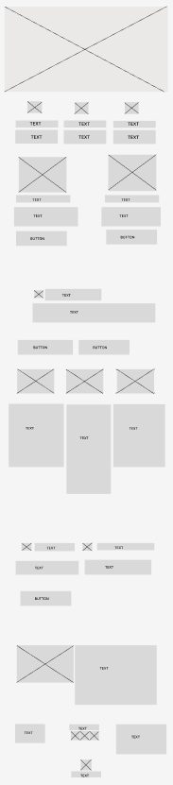

Прототип главной страницы

# ПРИЛОЖЕНИЕ Б

**Макеты страниц**

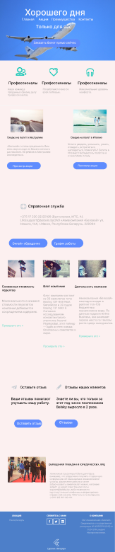

Макет главной страницы

# ПРИЛОЖЕНИЕ В

**Листинг НТML-документа**

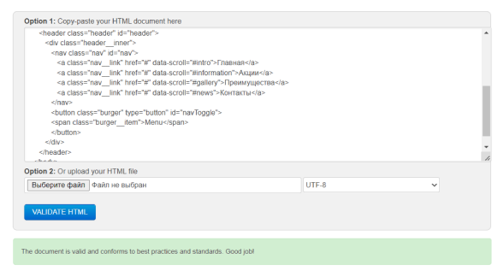

Листинг шапки сайта

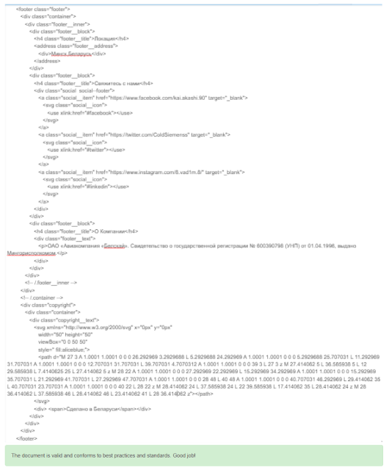

Листинг подвала сайта

# ПРИЛОЖЕНИЕ Г

**Листинг Sass**

$color_1: #787b80;

$font-family_1: 'PT Sans', sans-serif;

body {

margin: 0;

font-size: 13;

font-family: $font-family_1;

color: $color_1;

}

Листинг использование переменных в Sass

.social--footer {

justify-content: center;

.social__item {

background-color: $background-color_3;

border-width: 2px;

border-color: $border-color_1;

border-radius: 2px;

&:hover {

background-color: $background-color_1;

}

}

.social__icon {

fill: #fff;

}

}

Листинг использования вложенности в Sass

# ПРИЛОЖЕНИЕ Д

**Листинг CSS**

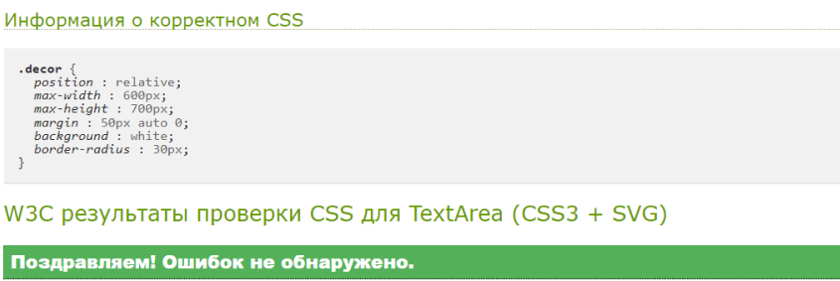

Листинг CSS-кода для формы

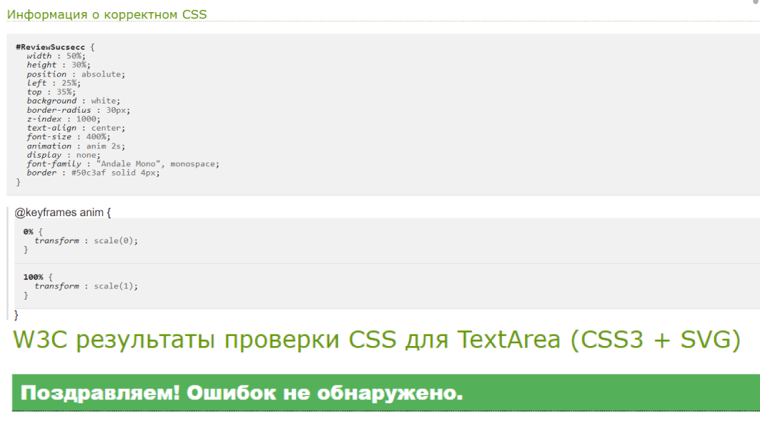

Листинг CSS-кода для отзывов клиентов

# ПРИЛОЖЕНИЕ Е

**Листинг XML-файлов**

let txt = "<book>"

txt += "<pn>ПН 8:00-20:00</pn>";

txt += "<line>.........................</line>"

txt += "<vt>ВТ 8:00-20:00 </vt>";

txt += "<line2>.........................</line2>"

txt += "<sr>CР 8:00-20:00 </sr>";

txt += "<line3>.........................</line3>"

txt += "<ch>ЧТ 8:00-20:00 </ch>";

txt += "<line4>.........................</line4>"

txt += "<pt>ПТ 8:00-20:00</pt>";

txt += "<line5>.........................</line5>"

txt += "<sb>СБ 9:00-18:00</sb>";

txt += "<line6>.........................</line6>"

txt += "<vs>ВСК 9:00-18:00 </vs>";

txt += "<line7>.........................</line7>"

txt += "</book>"

if (window.DOMParser){

parser = new DOMParser();

XMLDoc = parser.parseFromString(txt, "text/xml");

} else {

XMLDoc = new ActiveXObject("Microsoft.XMLDOM");

XMLDoc.async = false;

XMLDoc.loadXML(xsl);}

document.getElementById("pn").innerHTML = XMLDoc.getElementsByTagName("pn")[0].childNodes[0].nodeValue;

document.getElementById("line").innerHTML = XMLDoc.getElementsByTagName("line")[0].childNodes[0].nodeValue;

document.getElementById("vt").innerHTML = XMLDoc.getElementsByTagName("vt")[0].childNodes[0].nodeValue;

document.getElementById("line2").innerHTML = XMLDoc.getElementsByTagName("line2")[0].childNodes[0].nodeValue;

document.getElementById("sr").innerHTML = XMLDoc.getElementsByTagName("sr")[0].childNodes[0].nodeValue;

document.getElementById("line3").innerHTML = XMLDoc.getElementsByTagName("line3")[0].childNodes[0].nodeValue;

document.getElementById("ch").innerHTML = XMLDoc.getElementsByTagName("ch")[0].childNodes[0].nodeValue;

document.getElementById("line4").innerHTML = XMLDoc.getElementsByTagName("line4")[0].childNodes[0].nodeValue;

document.getElementById("pt").innerHTML = XMLDoc.getElementsByTagName("pt")[0].childNodes[0].nodeValue;

document.getElementById("line5").innerHTML = XMLDoc.getElementsByTagName("line5")[0].childNodes[0].nodeValue;

document.getElementById("sb").innerHTML = XMLDoc.getElementsByTagName("sb")[0].childNodes[0].nodeValue;

document.getElementById("line6").innerHTML = XMLDoc.getElementsByTagName("line6")[0].childNodes[0].nodeValue;

document.getElementById("vs").innerHTML = XMLDoc.getElementsByTagName("vs")[0].childNodes[0].nodeValue;

document.getElementById("line7").innerHTML = XMLDoc.getElementsByTagName("line7")[0].childNodes[0].nodeValue;

Листинг работы с XML

# ПРИЛОЖЕНИЕ Ж

**Листинг SVG**

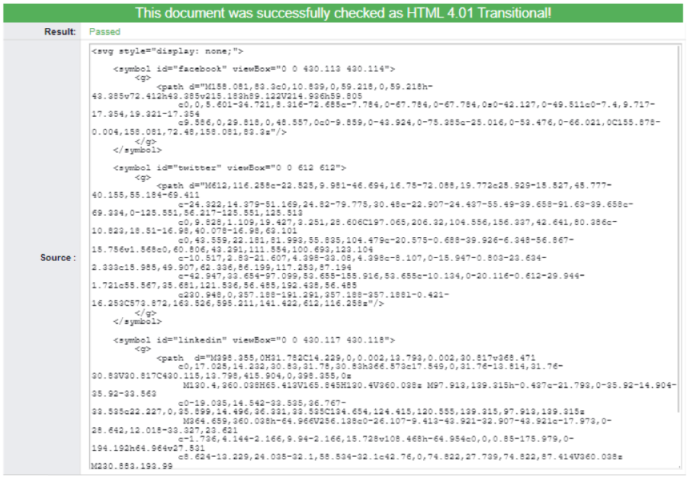

Листинг SVG-изображения логотипа